卫东区商务局组织召开“卫东区大型商超防汛工作紧急会议”
7月19日下午，卫东区商务局组织召开“卫东区大型商超防汛工作紧急会议”。
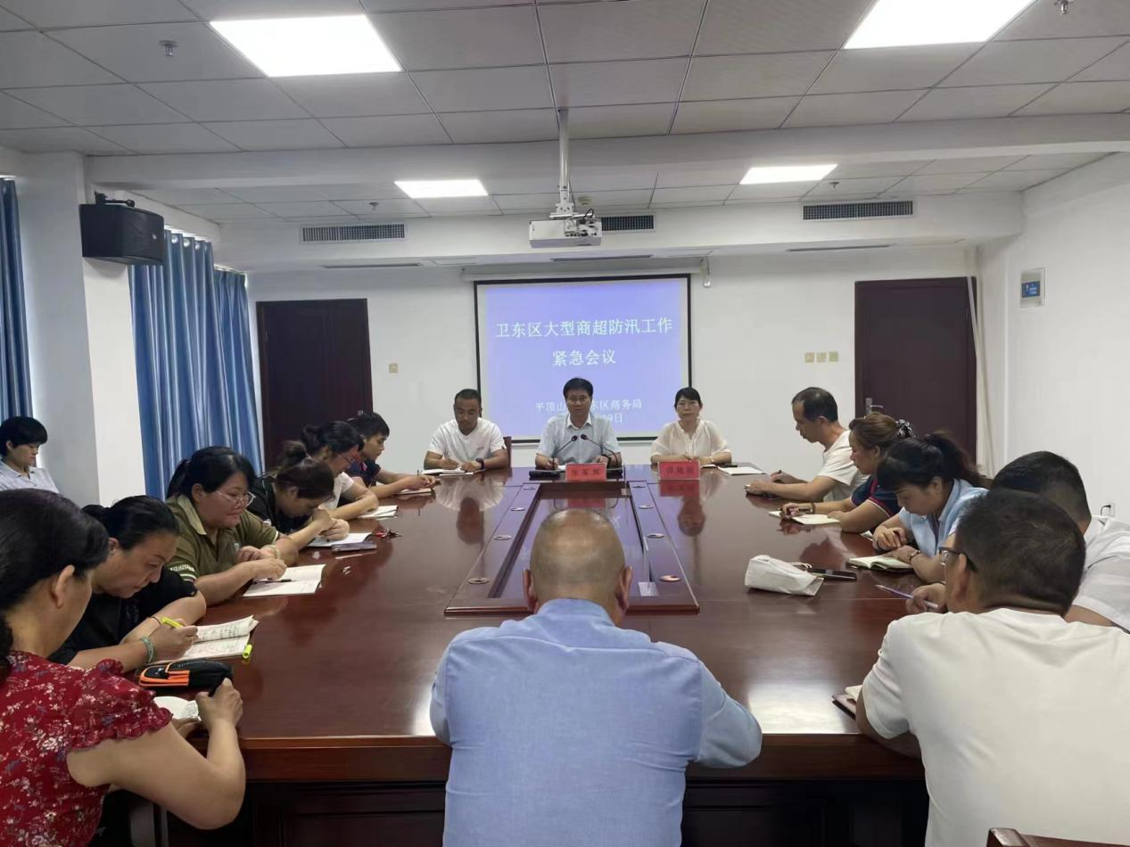
会议传达学习了平顶山市卫东区防汛抗旱指挥部办公室《关于做好2023年主汛期防汛实战演练的通知》和平顶山市城市防汛指挥部办公室《关于进一步做好地下空间防汛备汛工作的通知》等通知，要求各企业负责人立即组织从业人员进行防汛实战演练。
会后，区委常委、统战部部长高军华带队到万达广场等大型商超进行防汛实战演练工作督导。高军华强调：一要高度重视防汛工作，细化防汛应急预案，提升处置险情的能力，做好汛前排查，加强防汛培训，确保安全度汛；二要压实防汛责任，做实做细各项防汛准备工作，确保防汛队伍、物资始终处于良好应急待命状态；三要严格落实汛期值班值守工作，确保发现险情、及时处理、及时上报、及时有效妥善处置。

